23 de Marzo del 2021



Universidad Autónoma de Coahuila

Facultad de Sistemas

**ELECTRICIDAD Y MAGNETISMO**

Octavio Pérez Gómez Gaona

Tarea departamental #1

Integrantes del equipo:

Héctor Juan Rodríguez Cortés – 17287260

Víctor Ernesto Briones Ibarra – 19250376

Genaro Alejandro Macías Estrada – 19343751

Gerardo Solórzano Hernández – 19287287

Reynold Eliud Valdés Flores – 19352161

Arely Anani Vega Sanmiguel – 19195185

PROBLEMA NUMERO 1=

El electrón y protón de un átomo de hidrogeno están separados en (promedio) por una distancia de aproximadamente 5.3xm. Encuentre las magnitudes de la fuerza eléctrica y la fuerza gravitacional entre las 2 partículas.

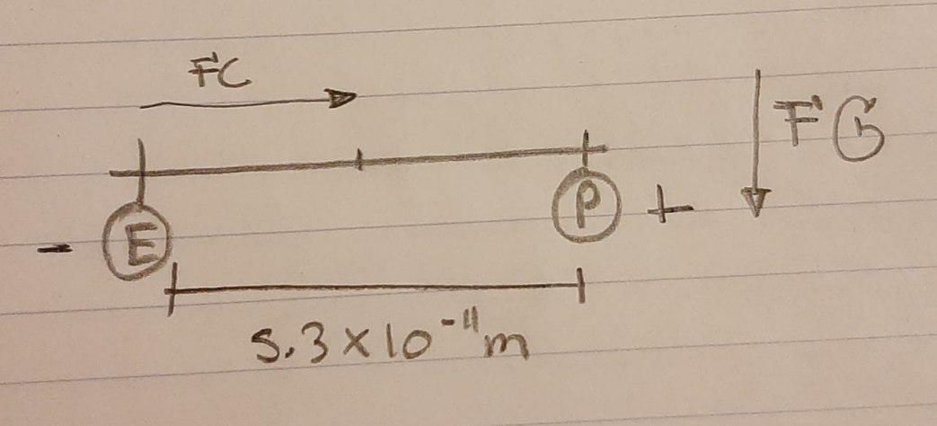

Tenemos la masa y carga de un electrón y protón de un átomo de hidrogeno los cuales están a una distancia de 5.3x metros y debemos encontrar la magnitud de la fuerza eléctrica y además una fuerza de gravedad.

**FORMULAS:**

FUERZA ELECTRICA FUERZA GRAVITACIONAL

F= F= G

G= constante gravitacional

G= 6.67x

partícula: carga (C): masa(kg):

Electrón (E) -1.6021917x 9.1095X

protón (P) +1.6021917x 1.67261X

PARA CALCULAR LA FUERZA ELECTRICA:

r= 5.3xm

F= =

F= =

F= 8.2134X

PARA CALCULAR LA FUERZA GRAVITACIONAL:

F= =

F= = =

F= 3.6179X

RESPUESTA=

La fuerza eléctrica total entre las cargas del electrón y del protón de un átomo de hidrogeno es de 8.2134X y la fuerza gravitacional que ejerce la tierra al átomo de hidrogeno es de 3.6179X.

PROBLEMA NUMERO 2=

Considere tres cargas puntuales localizadas en las esquinas de un triángulo recto, como se muestra en la figura 23.7, donde = 5Xc y

= -2Xc donde a= 0.10m. Encuentre la fuerza resultante ejercida sobre .

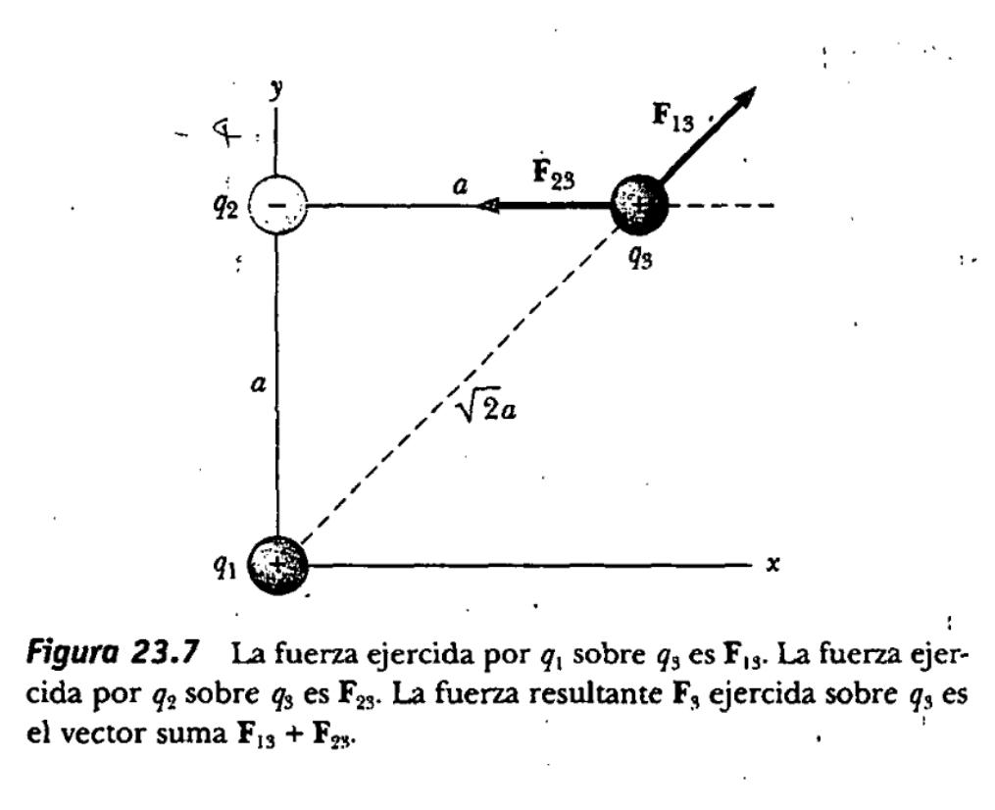

**DATOS:**

- = 5X

- = -2X

- a = 0.10m

- FR= sobre

**FORMULAS:**

FUERZA ELECTRICA

F=

Tenemos 3 cargas 2 iguales y una de diferente magnitud y signo, con una distancia de a que es igual a 0.10 metros y debemos calcular la fuerza eléctrica resultante que recibe la carga 3 respecto ala carga 1 y 2.

PARA CALCULAR LA FUERZA ELECTRICA QUE CREAN LAS CARGAS SOBRE =

r= 0.10m

= =

= =

= 8.9877

= =

= =

= 11.2346

PARA CALCULAR LA FUERZA RESULTANTE=

|  |  |  |
| --- | --- | --- |
|  | X | Y |
|  | 7.7781 | 7.7781 |
|  | -9N | 0 |
| RESULTADO | -1.2219 | 7.7781 |

7.8734N 7.9N

CALCULAMOS EL ANGULO=

=

=

RESPUESTA=

LA FUERZA RESULTANTE ES DE 7.9N Y TIENE UN ANGULO DE 98.928 GRADOS.

PROBLEMA NUMERO 3 =

Un dipolo eléctrico se define como una carga positiva q y una carga negativa -q separadas por alguna distancia. Para el dipolo mostrado en la figura 23.14 determine el campo eléctrico E en P debido a estas cargas, donde P esta a una distancia y››a desde el origen.

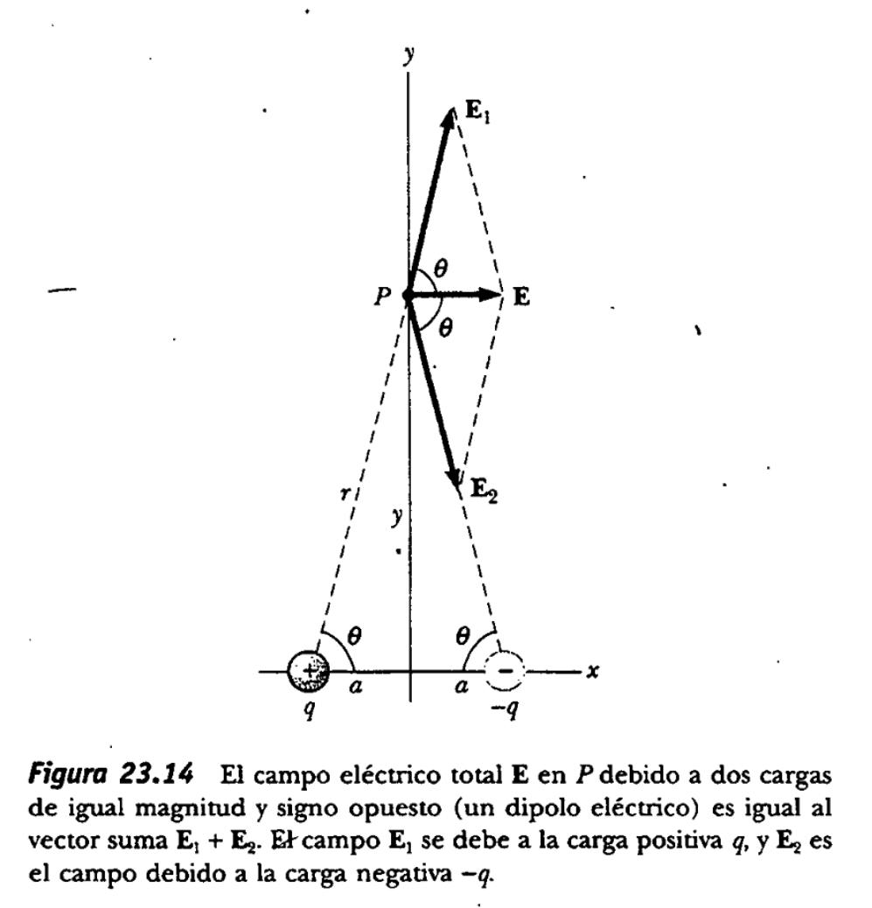

**FORMULAS:**

CAMPO ELECTRICO

E= =

**DATOS:**

**-**

**-** y››a

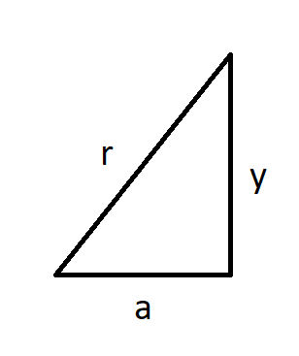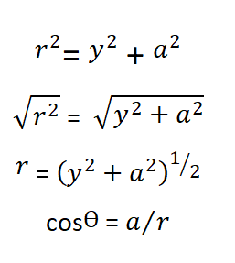

CALCULANDO COMPONENTES=

|  |  |  |
| --- | --- | --- |
|  | X | Y |
|  |  |  |
|  |  | - |
| RESULTADO | 2 | 0 |

SUSTITUYENDO LOS VALORES EN LA FORMULA DE CAMPO ELECTRICO=

=

==

=

= =

TOMAMOS EL CONECPTO DE y››a DONDE Y ES MUCHO MAYOR QUE a ENTONCES ES CERCANA A CERO Y SE DESPRECIA.

SUSTITUIMOS =

RESPUESTA=

PROBLEMA NUMERO 4 =

Una carga = 7X se ubica en el origen y una segunda carga

-5X se ubica en el eje x a 0.30m del origen (Fig.23.13). Encuentre el campo eléctrico en el punto P, el cual tiene coordenadas (0,0,0.40)m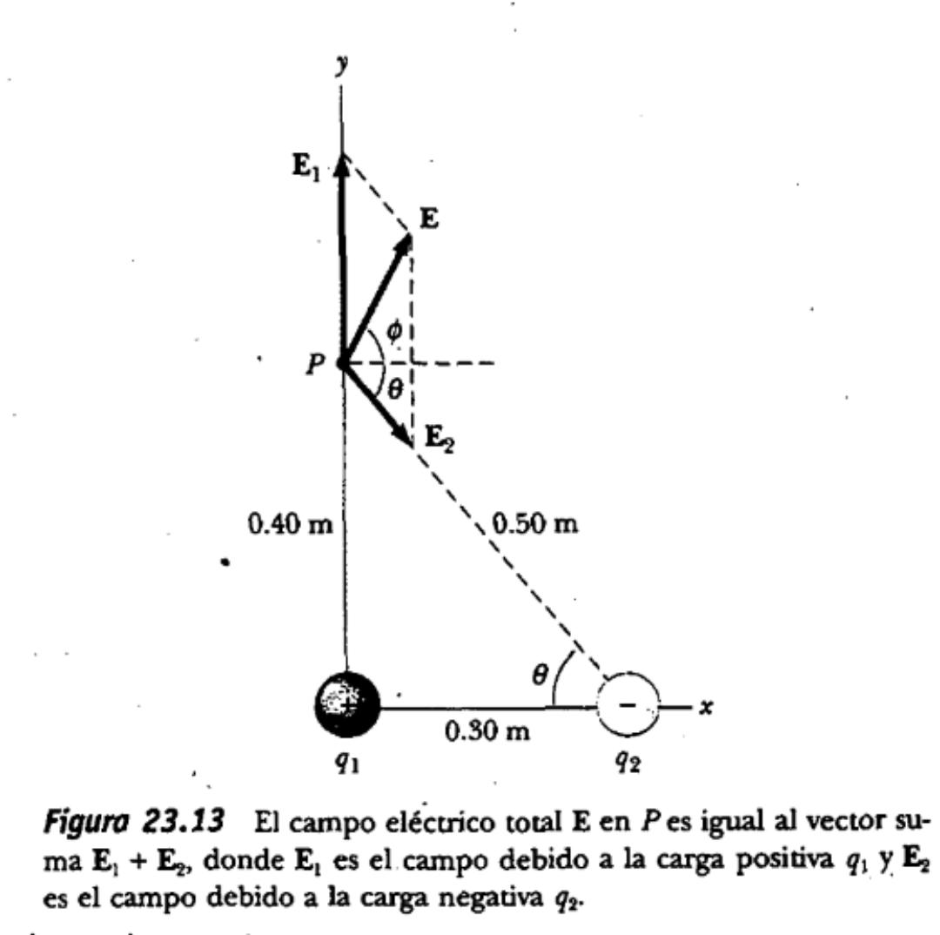

**FORMULAS:**

CAMPO ELECTRICO

E= =

**DATOS:**

**-** = 7X (0,0)

--5X (0.30,0)

-P (0,0,0.40)m

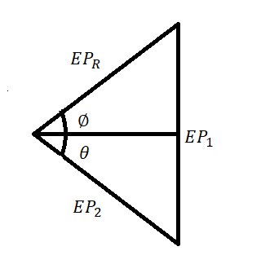

CALCULAMOS EL ANGULO=

=

CALCULAMOS LAS MAGNITUDES DEL CAMPO ELECTRICO=

= =

= =

= 393213.7316

= =

= =

= 179754.8487

CALCULAMOS COMPONENTES EN X=

|  |  |  |
| --- | --- | --- |
|  | X | Y |
|  | 0 | 3.93X |
|  | 1.1X | -1.4X |
| RESULTADO | 1.1X | 2.53X |

SACAMOS EL ANGULO DEL CAMPO ELECTRICO RESULTANTE=

RESPUESTA=

EL CAMPO ELECTRICO ES IGUAL A Y FORMA UN ANGULO DE GRADOS RESPECTO AL EJE X POSITIVO.

PROBLEMA NUMERO 5 =

Considere tres cargas puntuales = 4X, = 6X y = -2X las cuales se encuentran ubicadas en el plano cartesiano tal como se muestra en la figura. Las coordenadas están en metros. Calcular la magnitud y las coordenadas de la fuerza total ejercida sobre la carga .

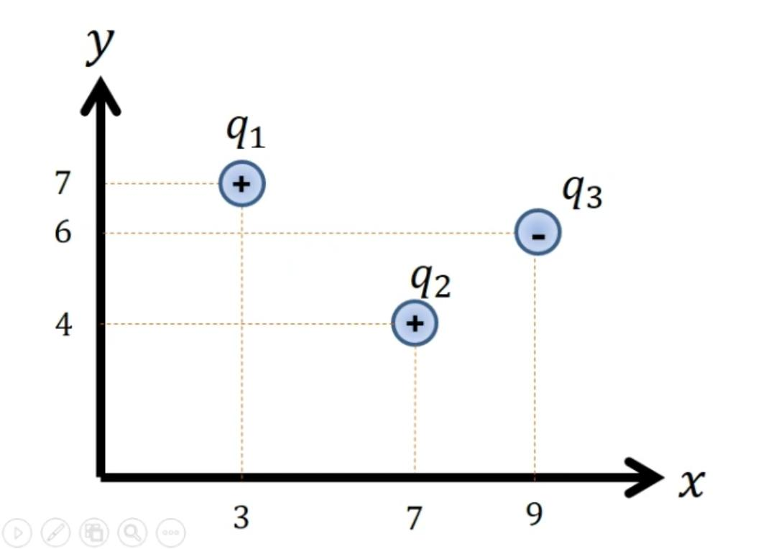

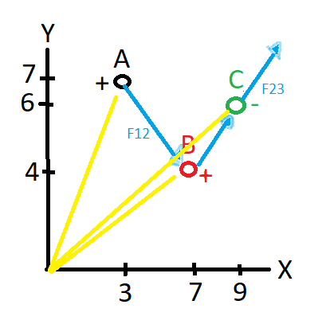

**FORMULAS:**

FUERZA ELECTRICA

F=

FUERZA ELECTRICA EN FORMA VECTORIAL

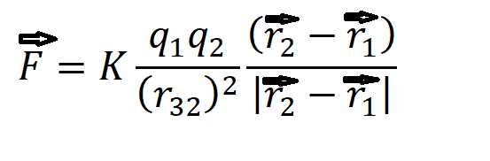

**DATOS=**

- = 4X A(3,7)

- = 6X B(7,4)

- = -2X C(9,6)

CALCULAMOS LAS MAGNITUDES DE LAS CARGAS=

= 5

PARA CALCULAR LA FUERZA ELECTRICA:

= =

= =

= 8.64X

= =

= =

= 1.35X

PARA CALCULAR LA FUERZA ELECTRICA EN FORMA VECTORIAL=

TENEMOS QUE:

-EL VECTOR R2= 7I+4J

-EL VECTOR R1= 3I+7J

AL OBTENER R2-R1 DE LA FORMULA SE OBTIENE=

R2-R1 = 4I-3J =

AL OBTENER LA OTRA COMPONENTE:

-EL VECTOR R2= 9I+6J

-EL VECTOR R1= 7I+4J

AL OBTENER R2-R1 DE LA FORMULA SE OBTIENE=

R2-R1 = 2I+2J =

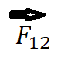







RESPUESTA=



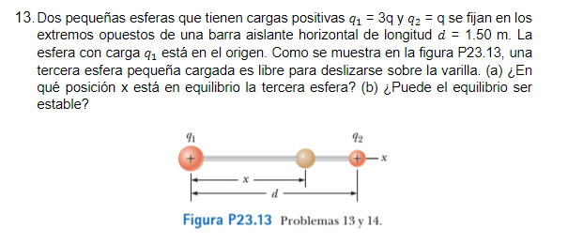  
  
  
  
  
  
  
  
  
Q1=3q

Q2=q

D=1.50m

F1+f2=0 lf1l=k

F1= -F2

If1l=lf2l

= 0.951m

a) 0.951 m

b) El equilibrio es estable cuando el tercero es positivo

Cuatro cargas puntuales están en las esquinas de un cuadrado A) determine la magnitud y dirección del campo eléctrico en la poscición de la carga q B) ¿Cuál es la fuerza resultante sobre q?

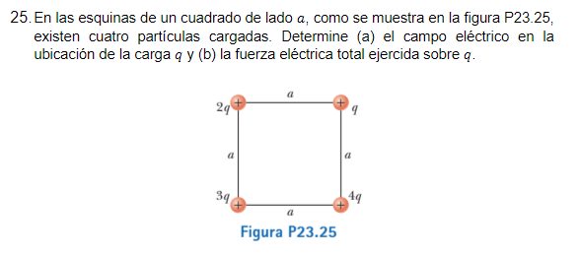

__

Richard Feynman dijo una vez que si dos personas estuvieran paradas a una distancia de un brazo una de otra y cada una tuviera 1% mas de electrones que de protones, la fuerza de repulsión entre ellas sería suficiente para levantar un "peso" igual al de toda la Tierra. Efectúe un cálculo de orden de magnitud para sustentar esta afirmación.

Peso promedio de una persona= 70kg =70000g

Masa por mol de agua(una persona está compuesta por este principal elemento)= 18g/mol

Número de moléculas por mol= 6.02x10^23 moléculas/mol

Protones por molécula de agua= 10 moléculas/mol

N=(A/B)(C)(D)

N=70000g/(18g/mol) (6.02x10^23moléculas/mol)(10moléculas/mol)= 2.3x10^28 protones

Ne=(0.01)(2.3x10^28)= 2.3x10^26 electrones

Q=eNe=1.6x10^-19C(2.3x10^26)= 3.68x10^7C

fe=k qq/d²=9x10^(9 (3.7x10^7 )^2/(0.6)^2 )=4x10^25 N

F=(6X10^24)(9,8m/s)= 6X10^25

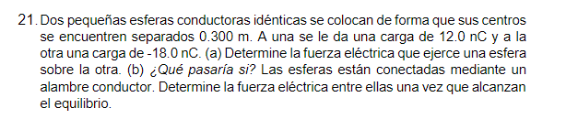

1. la fuerza eléctrica ejercida por q2 sobre q1:
2. cuando las cargas se conectan la carga total se redistribuye entre las dos esferas quedando igual carga en c/u de ellas:

Cada esfera adquiere una carga de -3µC:

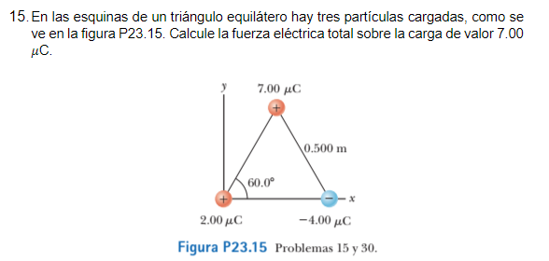

E1x= E1

E1y= E1

E2x= E2

E2y= E2

Ft=

Una carga se ubica en el origen y una segunda carga se ubica en el eje xa 0.90 m del origen. Encuentre el campo electrico en el punto P, el cual tiene coordenadas (0, 0.40) m.

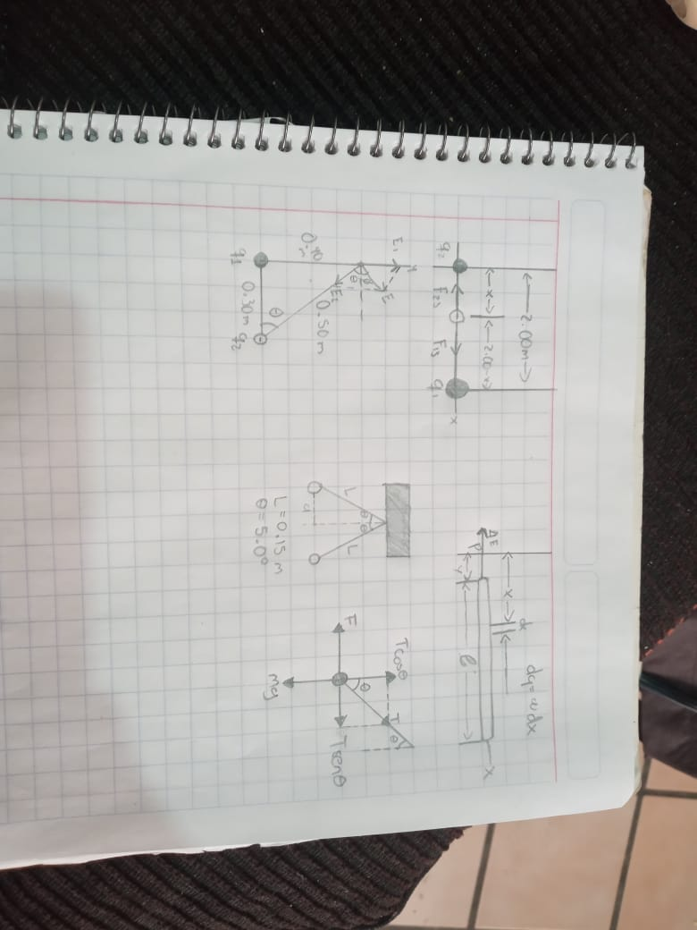

DATOS

D= 0.90 m

Punto P= (0, 0.40) m

Formula

Campo electrico

Comenzamos a encontrar la magnitud del campo electrico de cada carga.

Se sacan los componentes de las fuerzas donde podemos decir que el vector expresa de la siguiente manera:

Para el campo resultante se deben sumar las 2 cargas

Tres cargas puntuales se encuentran a lo largo del eje x como se muestra. La carga positiva esta en x=2 m, la carga positiva esta en el origen, la fuerza resultante que actua sobre es cero. ¿Cuál es la coordenada x de ?



Datos

x=2 m

= 0

FORMULA

F=

Ya que la carga 3 es negativa las otras 2 cargas seran atraidas.

La fuerza resultante sobre sea 0 las fuerzas deben ser iguales en magnitud.

X=0.775 m.

Una barra de longitud e tiene una carga positiva uniforme por unidad de longitud y una carga total Q. Calcule el campo electrico en un punto P que esta ubicado a lo largo del eje de la barra y a una distancia y de un extremo.



Datos

L= e

L=

Carga total= Q

Formula

Suponemos que la barra esta sobre la x entonces dx es la longitud del pequeño segmento de la barra y que dq es la carga sobre dicho segmento.

E=

E=

Las fuerzas actuan sobre la esfera izquierda se muestran ya que la esfera esta en equilibrio, las fuerzas en las direcciones horizontal y vertical deben sumar 0 por separado.



Con la ley de coulumb la magnitud de la ferza seria:

¿Cuáles son la magnitud y dirección del campo eléctrico que equilibrara el peso de a) un electrón y b) un protón?

L a fuerza eléctrica es igual carga eléctrica por el campo eléctrico es igual a la masa eléctrica por la gravedad

a)

Hacia

El peso del protón es igual a la fuerza eléctrica del electrón que multiplica al campo eléctrico

b)

Un objeto que tiene una carga neta de 24,0 C se coloca en un campo eléctrico uniforme de 610 N/C que está dirigido verticalmente ¿Cuál es la masa de este objeto si flota en el campo?

Datos El

E= 610 N/C

M=?

Sabemos que el peso es igual a la fuerza eléctrica es igual a la carga por el campo eléctrico que sería igual la masa por (9,8) que sería igual a que sería igual a m=

En la figura 23.13 determine el punto (distinto del infinito) en el cual el campo eléctrico es cero.

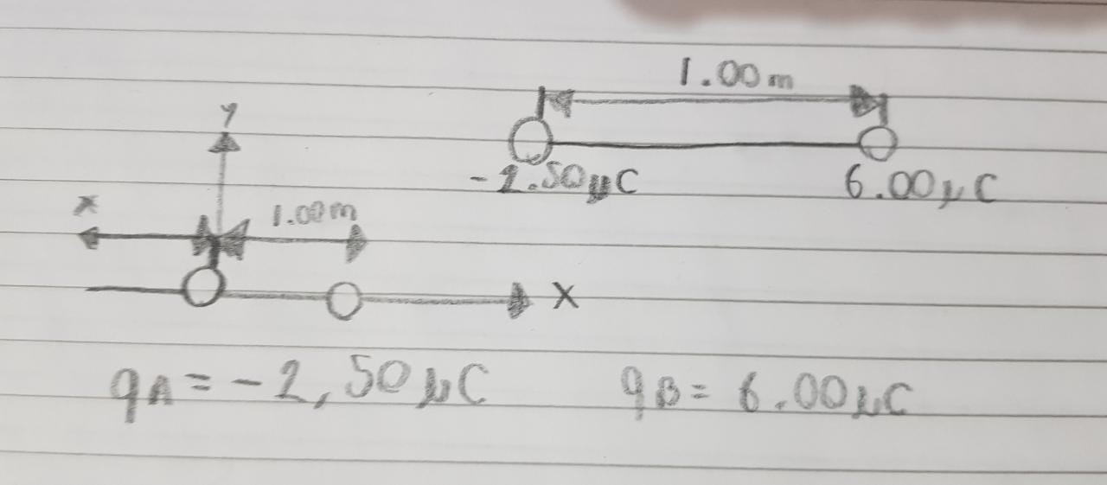

Sabemos que el campo eléctrico de la es igual al campo eléctrico de la carga y sabemos que con una carga mayor campo y cuando hay mayor distancia menor campo, entonces el punto se localiza cerca de la carga

Tenemos que resolver la ecuación

Por lo tanto

Un avión vuela a través de un nubarrón a una altura de 2000m, si hay una concentración de carga de +40,0C a una altura de3000m dentro de la nube y de -40,0c a una altura de 1000m ¿Cuál es el campo eléctrico E en la aeronave?

En total en y

En consecuencia

Se muestran tres cargas colocadas en las esquinas de un triangulo equilátero a) calcule el campo eléctrico en la posición de la carga de 2,00 C debido de las cargas de 7,00 C y -4,00 C b)Utilice su respuesta a la parte a) determinar la fuerza sobre la carga de 2,00 C

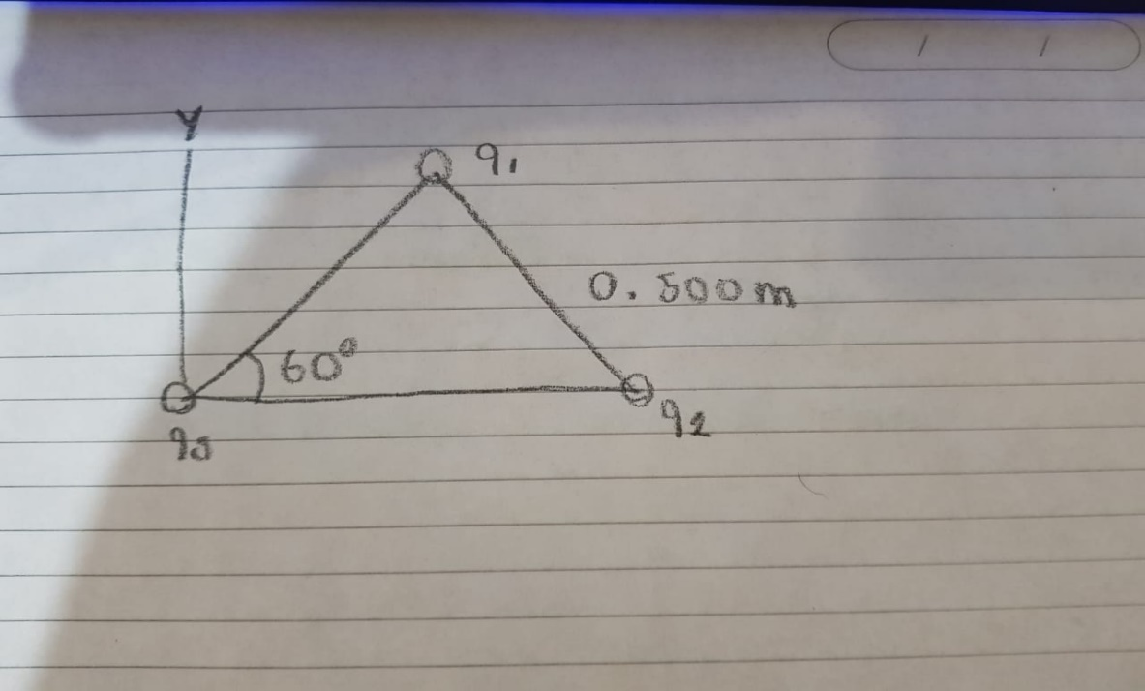

Datos

1. El inciso a nos pide el campo eléctrico total en la carga 3 (

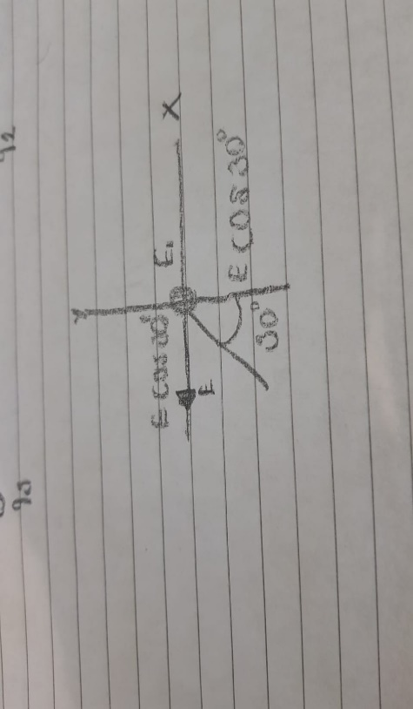Hacemos nuestro diagrama

El total del campo eléctrico en x es igual

El total del campo eléctrico en x es

E total del camp eléctrico en y es

El total del campo eléctrico en y es

Y esto es lo que pasaría a consecuencia con la carga 3 (

El campo eléctrico en

1. Después la fuerza eléctrica (Fe) sobre la carga de será la fuerza eléctrica total que seria igual a la carga por el campo eléctrico total

Y la fuerza eléctrica total (Fe) seria